Universidad de Sevilla  
Escuela Técnica Superior de Ingeniería Informática

CHARTERING REPORT - D01



**C1.027**

**Repositorio**: <https://github.com/josrojrom1/DP2-G27-Acme>

**Autores:**

[josrojrom1@alum.us.es](mailto:josrojrom1@alum.us.es)

[danalorom1@alum.us.es](mailto:danalorom1@alum.us.es)

[benmauflo@alum.us.es](mailto:benmauflo@alum.us.es)

[guaridpin@alum.us.es](mailto:guaridpin@alum.us.es)

[agudevbon@alum.us.es](mailto:agudevbon@alum.us.es)

**Fecha:** 15/02/2024

**Tabla de contenidos**

[**Resumen**](https://docs.google.com/document/d/1IHthTrBzDZ_4CG8p-KNWPo3MNCx2P245vs5avCBTLGw/edit#heading=h.4hmpm5uc85lj)[**2**](https://docs.google.com/document/d/1IHthTrBzDZ_4CG8p-KNWPo3MNCx2P245vs5avCBTLGw/edit#heading=h.4hmpm5uc85lj)

[**Tabla de revisión**](https://docs.google.com/document/d/1IHthTrBzDZ_4CG8p-KNWPo3MNCx2P245vs5avCBTLGw/edit#heading=h.90otg4vxm3ka)[**2**](https://docs.google.com/document/d/1IHthTrBzDZ_4CG8p-KNWPo3MNCx2P245vs5avCBTLGw/edit#heading=h.90otg4vxm3ka)

[**Introducción**](https://docs.google.com/document/d/1IHthTrBzDZ_4CG8p-KNWPo3MNCx2P245vs5avCBTLGw/edit#heading=h.58vtmc9pw6vo)[**2**](https://docs.google.com/document/d/1IHthTrBzDZ_4CG8p-KNWPo3MNCx2P245vs5avCBTLGw/edit#heading=h.58vtmc9pw6vo)

[**Contenidos**](https://docs.google.com/document/d/1IHthTrBzDZ_4CG8p-KNWPo3MNCx2P245vs5avCBTLGw/edit#heading=h.tvy5edcq3b5t)[**2**](https://docs.google.com/document/d/1IHthTrBzDZ_4CG8p-KNWPo3MNCx2P245vs5avCBTLGw/edit#heading=h.tvy5edcq3b5t)

[**Bibliografía**](https://docs.google.com/document/d/1IHthTrBzDZ_4CG8p-KNWPo3MNCx2P245vs5avCBTLGw/edit#heading=h.ysgwrb1dc6k3) **6**

# 

# Resumen

En este documento se encuentra la información relativa al proceso completo de la creación del grupo de proyecto C1.027 para la asignatura Diseño y Pruebas 2 así como información completa sobre los integrantes del grupo y los acuerdos firmados para comprometernos con el plan de estudios.

# Tabla de revisión

| **Versión** | **Fecha** | **Descripción** |
| --- | --- | --- |
| V1 | 15/02/2023 | Creación del primer Chartering Report para el entregable D01 |

**Cómo fue creado el grupo de proyecto C1.027**

El grupo de proyecto fue inicialmente creado por *Agustín Devós Bono*, en el que ya se encontraban *Daniel Alors Romero*, *Benjamin Ignacio Maureira Flores* y *Guadalupe Ridruejo Pineda*, los cuales anunciaron por el grupo de Whatsapp del grupo 3º de Ingeniería del Software que requerían de un componente más. Estos ya habían trabajado juntos en el proyecto de Diseño y Pruebas I y decidieron seguir formando equipo por la buena cooperación y comunicación que se mantuvo en todo momento en el proyecto de la anterior asignatura.

El nuevo integrante fue *José Joaquín Rojas Romero*, que tras unas preguntas en una entrevista informal accedió a formar parte del grupo de proyecto tras estar de acuerdo con la política de trabajo del grupo y por compartir un nivel de implicación similar en todos los aspectos.

Tras una reunión en el canal de Discord creado por *José Joaquín Rojas Romero* para gestionar las reuniones, documentación y la preparación de cada entregable, donde estaba el grupo al completo presente; realizada el 14/02/2024 a las 21:00 se contemplaron las siguientes acciones:

* Reparto de roles (Manager, Analista, Desarrollador, Tester):
  + Manager: *Agustín Devós Bono*
  + Analistas: *Daniel Alors Romero y Guadalupe Ridruejo Pineda*
  + Desarrolladores: *Todos los integrantes del grupo*
  + Testers: Benjamin Ignacio Maureira Flores *y José Joaquín Rojas Romero*

(El reparto de roles fue elegido entre todos según las preferencias y experiencias previas en anteriores grupos de desarrollo).

* Creación del repositorio e inicialización del mismo:
  + El repositorio de trabajo fue creado en la plataforma Github.com por *José Joaquín Rojas Romero* con el nombre DP2-G27-Acme.
  + El repositorio fue inicializado con el contenido del proyecto base “Hello-World” por *José Joaquín Rojas Romero* y *Daniel Alors Romero*.

**Información de los integrantes del grupo**

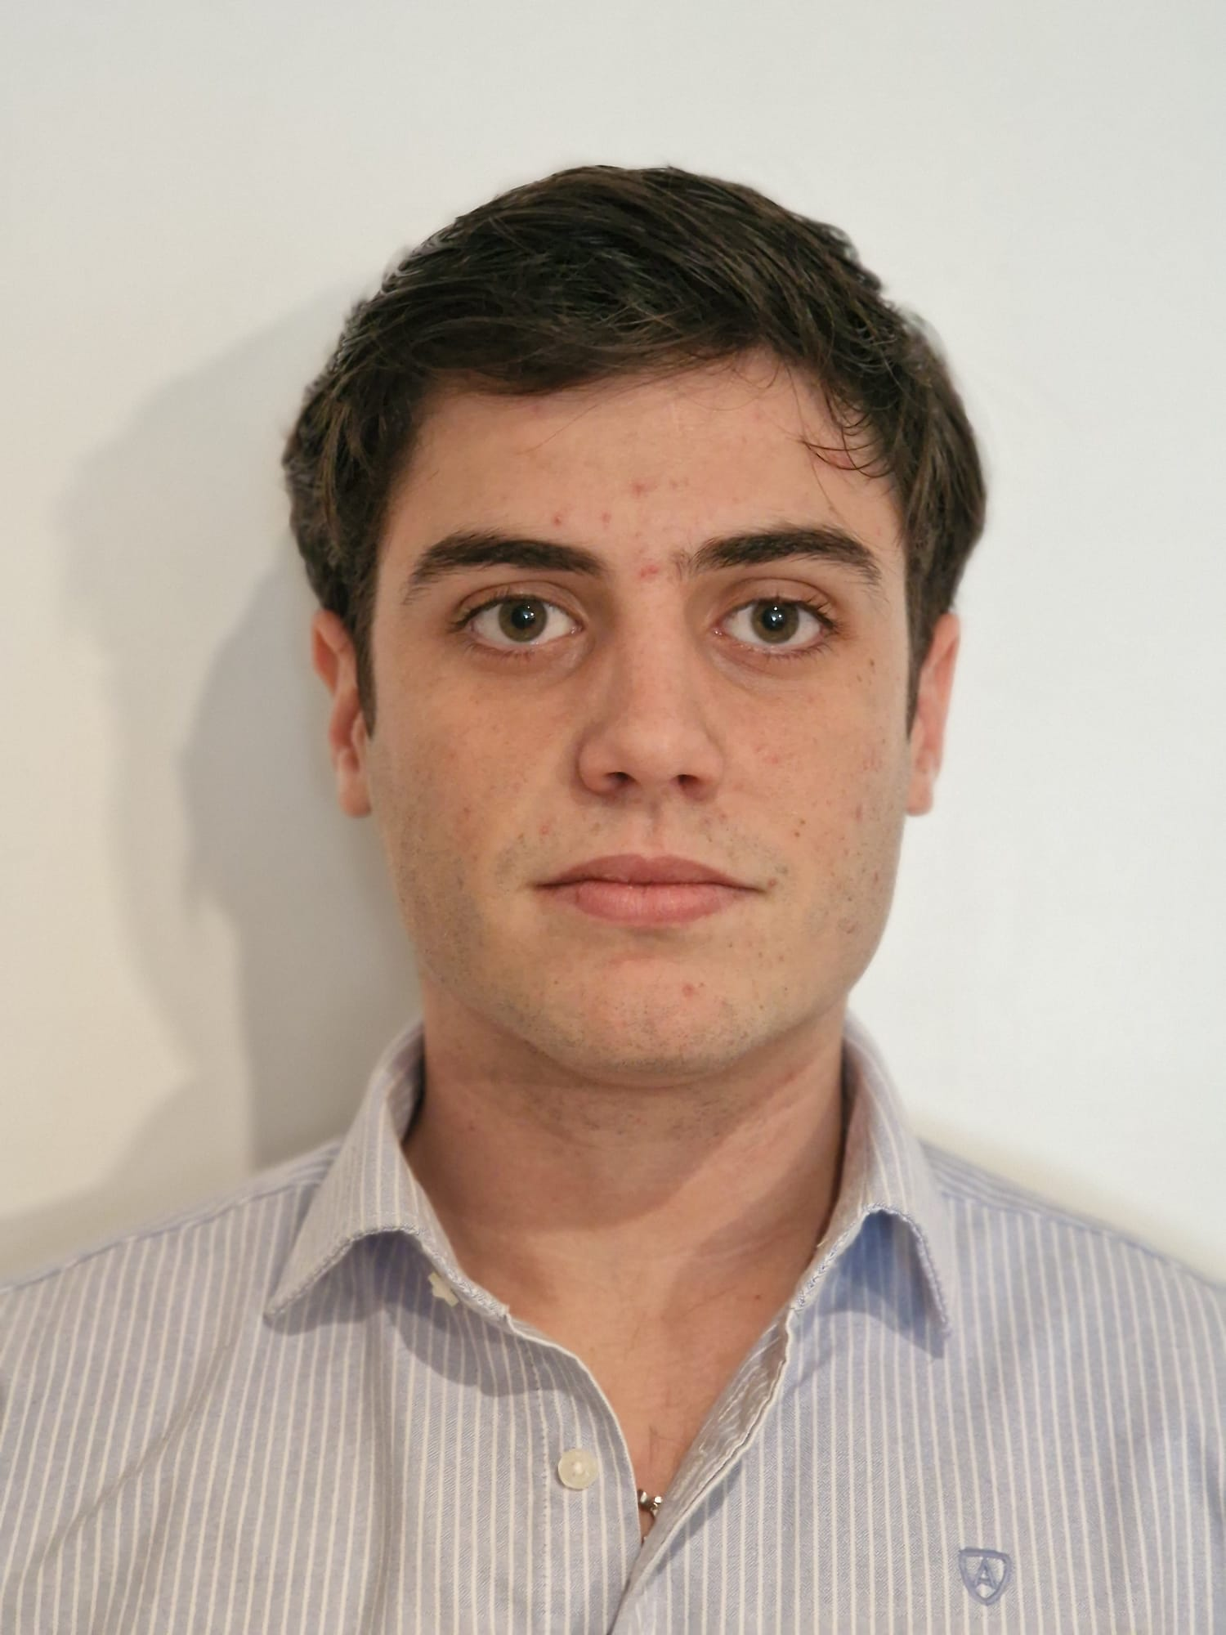

| **Foto** |  |  |  |  |  |
| --- | --- | --- | --- | --- | --- |
| **Nombre** | José Joaquín Rojas Romero | Daniel  Alors  Romero | Guadalupe  Ridruejo  Pineda | Benjamín  Ignacio  Maureira  Flores | Agustín  Devós  Bono |
| **UVUS** | josrojrom1 | danalorom1 | guaridpin | benmauflo | agudevbon |
| **Correo** | josrojrom1@alum.us.es | danalorom1@alum.us.es | guaridpin@alum.us.es | benmauflo@alum.us.es | agudevbon@alum.us.es |
| **Usuario Github** | josrojrom1 | DanielAlors | guaridpin | benjimrfl | agudevbon |

En cada fila se muestra la foto, nombre completo, uvus, correo de contacto y usuario de github, respectivamente.

**Indicadores de rendimiento**

De manera consensuada, hemos decidido catalogar como buen rendimiento a cualquier integrante del grupo cuando cumpla con:

* Fechas de entrega
* Desarrollo completo de tareas asignadas dentro del plazo dado
* Registro de horas empleadas en desarrollo (*Clockify*)
* Gestión del tablero canvas de github (*To-do, in-progress, done*)
* Ayudar a compañeros
* Asistencia a clases teóricas y *Follow Ups* de la asignatura

De manera general, hemos decidido catalogar como mal rendimiento el incumplimiento de los indicadores anteriores, además del cumplimiento de los siguientes:

* Poca comunicación con el resto de integrantes
* Poca implicación en el proyecto
* No colaborar con la documentación
* Malas prácticas a la hora de hacer commits, comentarios,etc.

**Política de recompensas según el trabajo realizado**

Con los anteriores indicadores ya establecidos, hemos decidido elaborar una política de *recompensa/castigo* en caso de que un integrante sea catalogado como *buen/mal rendimiento*:

Integrante catalogado con **buen** rendimiento: Si al final de una entrega resulta tener buen rendimiento, éste será recompensado con la posible elección de tareas grupales del entregable justo siguiente.

Integrante catalogado con **mal** rendimiento: Deberá entregar un documento con información sobre las horas empleadas en el entregable y no podrá elegir tareas (les serán asignadas), además de que se le pondrá un *Strike*.

Si un integrante acumula más de 3 *Strikes*, éste será estudiado entre todos los integrantes para debatir su expulsión del grupo.

ACUERDO FORMAL

Mediante este acuerdo se hace constar lo siguiente:

[ ✅ ] Me presento de forma voluntaria para la realización del proyecto práctico en grupo de la asignatura Diseño y Pruebas II con el fin de aprobar dicha asignatura.

[ ✅ ] Conozco el sistema de calificación y acepto los términos y condiciones establecidos en el mismo. Para el cual me comprometo que mi trabajo personal va a contribuir a que dicho proyecto pueda optar a la mayor calificación de la asignatura.

[ ✅ ] Reconozco que la calificación grupal fue consensuada por todos los miembros aquí presentes en la reunión de equipo, en la cual se decidió que todos los miembros a excepción de ninguno, contribuirían para alcanzar dicha calificación. Y asumo mi responsabilidad para que sea obtenida.

[ ✅ ] Me comprometo a trabajar en calidad de equipo con todos los miembros del mismo.

[ ✅ ] Que he leído en su totalidad el Plan de Estudio con todas pautas a seguir en todo lo referido a la asignatura, y que lo he comprendido.

[ ✅ ] Del mismo modo me comprometo a cumplir con la totalidad de los trabajos que se envíen a lo largo del curso y entiendo que si no cumplo con el trabajo y las tareas asignadas **seré expulsado del grupo con la correspondiente nota de 0 en la asignatura.**

Firmo la presente declaración en prueba de conformidad de todo lo anteriormente expuesto:

|  |  |  |  |  |
| --- | --- | --- | --- | --- |

# 

# Bibliografía

* 08 Annexes - documentation
* 02 Requirements - Group documentation

# 